
Powiatowy Urząd Pracy w Sokółce
realizuje projekt dofinansowany
z Funduszy Europejskich
”Aktywizacja osób młodych pozostających bez pracy w powiecie sokólskim (VI)”

Celem projektu jest zwiększenie zatrudnienia osób młodych do 29 roku życia pozostających bez pracy w powiecie sokólskim.
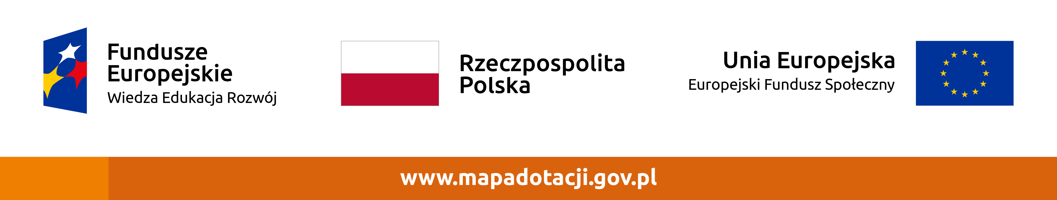
Dofinansowanie projektu z UE: 4 305 988,46 zł

www.sokolka.praca.gov.pl

